Материалы для реализации игры.
1. ДИДАКТИЧЕСКОЕ ПОСОБИЕ «Ванька»

Дидактическое пособие будет полезно для детей старшего дошкольного. Это пособие многофункциональное. Занятия с таким дидактическим пособием способствует диагностированию и развитию эмоциональной сферы. Ребенок знакомится с названиями и характерными внешними чертами основных эмоций (радость, злость, удивление, страх, обида, грусть). Игра развивает творческое мышление и воображение, произвольное внимание, снижает тревожность и агрессивность, формирует навыки общения, позволяет ребенку научиться моделировать свое поведение.

В комплект входит: игровое поле, 5 пар глаз, 7 элементов улыбки
ЦЕЛЬ: развитие эмоциональной сферы у старших дошкольников.

Образовательные:
-научить детей осознанно воспринимать свои эмоции, чувства и понимать эмоциональное состояние других людей;
-разучить или закрепить понятия: настроение, радость, грусть, злость, удивление, страх.
-выработать умение сравнивать, находить причинно-следственные связи;
-обучать умению передавать заданное эмоциональное настроение;
-снижать уровень тревожности, повышать уверенность в себе.

Развивающие:
-развивать умение адекватно выражать свои эмоции;
-развивать саморегуляцию и самоконтроль;
-развивать креативное мышление, память, творческое воображение, речь, мелкую моторику рук;
-развивать навыки общения, навыки групповой работы;
-развивать выразительность движений, мимику и пантомимику;
-развивать способности понимать эмоциональное состояние другого человека и свое поведение.

Воспитательные:
-воспитывать положительное отношение к окружающему миру;
-повышать уверенность в себе;
-улучшать взаимоотношения между детьми в группе.

ВОЗРАСТ: 5- 7 лет
ФОРМА РАБОТЫ: подгрупповая или индивидуальная.

ОПИСАНИЕ ИГРЫ:

Пособие универсально и может быть использовано в нескольких вариантах:

Игра «Собери лицо»
Знакомься, это Ванька. Сегодня он будет с нами играть и показывать своё настроение. Ты знаешь, что такое настроение? Какое настроение бывает? А какое настроение у тебя чаще всего?
Давай попробуем собрать Ваньке радостное настроение. Как думаешь, чему он радуется? А чему радуешься ты?
Ванька рассердился. Давай соберем его рассерженное лицо. Как думаешь, чему он разозлился? А как часто злишься ты? Покажи, как ты злишься?

И так далее все эмоции

Игра «Что я сейчас чувствую?»
Посмотри на Ваньку и собери его настроение, которое соответствует твоему настроению. Почему ты выбрал именно это лицо? А какое выражение лица тебе нравится еще?

Игра «Несоответствие»
Педагог выкладывает несоответствующие карточки глаз и рта (например, злые глаза и улыбка)
Как думаешь, что здесь не так? Как можно это исправить? На какое настроение нужно изменить Ваньку?

Также педагог может придумать свои варианты использования данного пособия
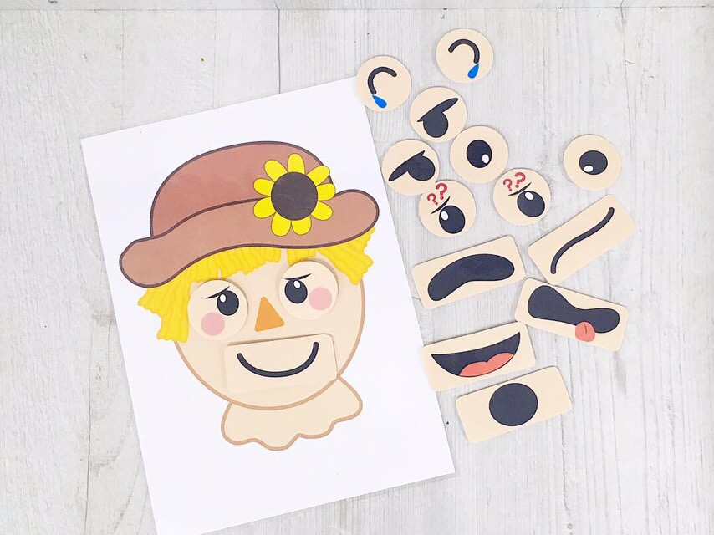

2. ДИДАКТИЧЕСКОЕ ПОСОБИЕ «Зайки»

Дидактическое пособие будет полезно для детей старшего дошкольного. Это пособие многофункциональное. Занятия с таким дидактическим пособием способствует диагностированию и развитию эмоциональной сферы. Ребенок знакомится с названиями и характерными внешними чертами основных эмоций (радость, злость, удивление, страх, обида, грусть). Игра развивает творческое мышление и воображение, произвольное внимание, снижает тревожность и агрессивность, формирует навыки общения, позволяет ребенку научиться моделировать свое поведение.

В комплект входит: игровое поле, 9 сменных мордочек с эмоциями
ЦЕЛЬ: развитие эмоциональной сферы у старших дошкольников.

Образовательные:
-научить детей осознанно воспринимать свои эмоции, чувства и понимать эмоциональное состояние других людей;
-разучить или закрепить понятия: настроение, радость, грусть, злость, удивление, страх.
-выработать умение сравнивать, находить причинно-следственные связи;
-обучать умению передавать заданное эмоциональное настроение;
-снижать уровень тревожности, повышать уверенность в себе.

Развивающие:
-развивать умение адекватно выражать свои эмоции;
-развивать саморегуляцию и самоконтроль;
-развивать креативное мышление, память, творческое воображение, речь, мелкую моторику рук;
-развивать навыки общения, навыки групповой работы;
-развивать выразительность движений, мимику и пантомимику;
-развивать способности понимать эмоциональное состояние другого человека и свое поведение.

Воспитательные:
-воспитывать положительное отношение к окружающему миру;
-повышать уверенность в себе;
-улучшать взаимоотношения между детьми в группе.

ВОЗРАСТ: 5- 7 лет
ФОРМА РАБОТЫ: подгрупповая или индивидуальная.

ОПИСАНИЕ ИГРЫ:
Пособие универсально и может быть использовано в нескольких вариантах:

Игра «Собери мордочку зайке»
Знакомься, это Зайка-улыбайка. У него каждый день новое настроение. Сегодня он будет с нами играть и показывать своё настроение. Ты знаешь, что такое настроение? Какое настроение бывает? А какое настроение у тебя чаще всего?
Давай попробуем собрать Зайке радостное настроение. Как думаешь, чему он радуется? А чему радуешься ты?
Зайка рассердился. Давай найдём его рассерженное лицо. Как думаешь, почему он разозлился? А как часто злишься ты? Покажи, как ты злишься?

И так далее все эмоции

Игра «Что я сейчас чувствую?»
Посмотри на Зайку и собери его настроение, которое соответствует твоему настроению. Почему ты выбрал именно эту мордашку? А какое выражение мордочки тебе нравится еще?

Игра «Несоответствие»
Педагог выкладывает несоответствующие карточки мордочки и надписи эмоции (например, испуганного зайца на радостное настроение)
Как думаешь, что здесь не так? Как можно это исправить?

Также педагог может придумать свои варианты использования данного пособия
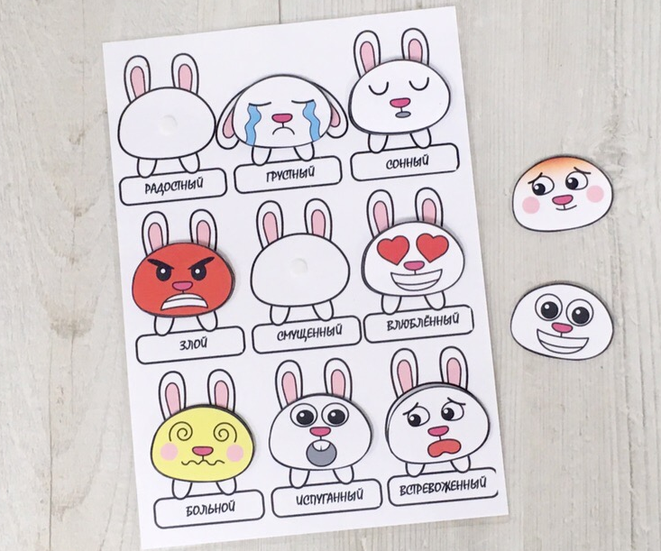

3. ДИДАКТИЧЕСКОЕ ПОСОБИЕ «Заяц Крошик»

Дидактическое пособие будет полезно для детей старшего дошкольного. Это пособие многофункциональное. Занятия с таким дидактическим пособием способствует диагностированию и развитию эмоциональной сферы. Ребенок знакомится с названиями и характерными внешними чертами основных эмоций (радость, злость, удивление, страх, обида, грусть). Игра развивает творческое мышление и воображение, произвольное внимание, снижает тревожность и агрессивность, формирует навыки общения, позволяет ребенку научиться моделировать свое поведение.

В комплект входит: игровое поле, 14 элементов
ЦЕЛЬ: развитие эмоциональной сферы у старших дошкольников.

Образовательные:
-научить детей осознанно воспринимать свои эмоции, чувства и понимать эмоциональное состояние других людей;
-разучить или закрепить понятия: настроение, радость, грусть, злость, удивление, страх;
-выработать умение сравнивать, находить причинно-следственные связи;
-обучать умению передавать заданное эмоциональное настроение;
-снижать уровень тревожности, повышать уверенность в себе.

Развивающие:
-развивать умение адекватно выражать свои эмоции;
-развивать саморегуляцию и самоконтроль;
-развивать креативное мышление, память, творческое воображение, речь, мелкую моторику рук;
-развивать навыки общения, навыки групповой работы;
-развивать выразительность движений, мимику и пантомимику;
-развивать способности понимать эмоциональное состояние другого человека и свое поведение.

Воспитательные:
-воспитывать положительное отношение к окружающему миру;
-повышать уверенность в себе;
-улучшать взаимоотношения между детьми в группе.

ВОЗРАСТ: 5- 7 лет
ФОРМА РАБОТЫ: подгрупповая или индивидуальная.

ОПИСАНИЕ ИГРЫ:
Пособие универсально и может быть использовано в нескольких вариантах:

Игра «Собери мордочку зайцу»
Знакомься, это Заяц, его зовут Крошик.. И у него есть много – много изображений мордочки. Давай попробуем собрать любое выражение лица зайцу. Что ты собрал? Как думаешь, что это за эмоция? Можешь ли ты показать её на себе? Как думаешь, о чем думает этот заяц?

И так далее ребенок собирает всевозможные комбинации выражений лица у зайца и показывает с помощью пантомимики на себе.

Игра «Что я сейчас чувствую?»
Посмотри на Зайку и собери его настроение, которое соответствует твоему настроению. Почему ты выбрал именно эту мордашку? А какое выражение мордочки тебе нравится еще?

Игра «Несоответствие»
Педагог выкладывает несоответствующие карточки глаз и рта (например, испуганный рот и влюбленные глаза)
Как думаешь, что здесь не так? Как можно это исправить?

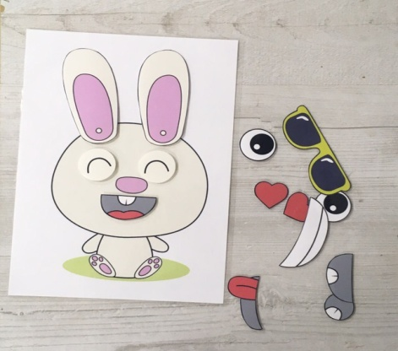
Также педагог может придумать свои варианты использования данного пособия
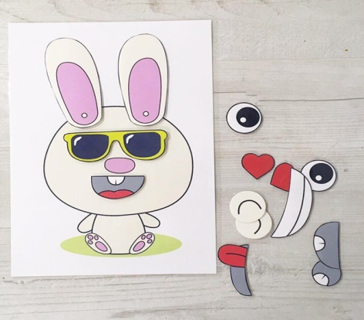

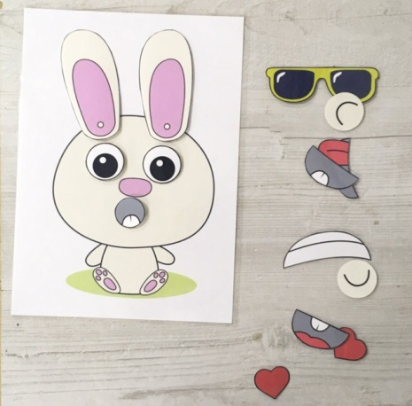
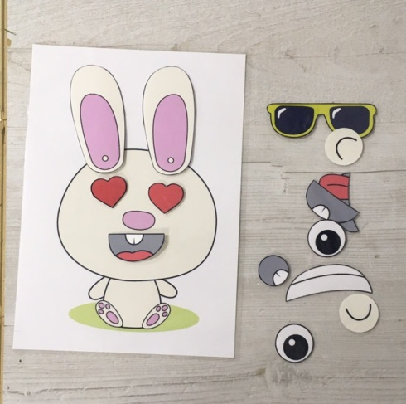
4. ДИДАКТИЧЕСКОЕ ПОСОБИЕ «Пингвин Пиня»

Дидактическое пособие будет полезно для детей старшего дошкольного. Это пособие многофункциональное. Занятия с таким дидактическим пособием способствует диагностированию и развитию эмоциональной сферы. Ребенок знакомится с названиями и характерными внешними чертами основных эмоций (радость, злость, удивление, страх, обида, грусть). Игра развивает творческое мышление и воображение, произвольное внимание, снижает тревожность и агрессивность, формирует навыки общения, позволяет ребенку научиться моделировать свое поведение.

В комплект входит: игровое поле, 10 сменных изображений эмоций
ЦЕЛЬ: развитие эмоциональной сферы у старших дошкольников.

Образовательные:
-научить детей осознанно воспринимать свои эмоции, чувства и понимать эмоциональное состояние других людей;
-разучить или закрепить понятия: настроение, радость, грусть, злость, удивление, страх.
-выработать умение сравнивать, находить причинно-следственные связи;
-обучать умению передавать заданное эмоциональное настроение;
-снижать уровень тревожности, повышать уверенность в себе.

Развивающие:
-развивать умение адекватно выражать свои эмоции;
-развивать саморегуляцию и самоконтроль;
-развивать креативное мышление, память, творческое воображение, речь, мелкую моторику рук;
-развивать навыки общения, навыки групповой работы;
-развивать выразительность движений, мимику и пантомимику;
-развивать способности понимать эмоциональное состояние другого человека и свое поведение.

Воспитательные:
-воспитывать положительное отношение к окружающему миру;
-повышать уверенность в себе;
-улучшать взаимоотношения между детьми в группе.

ВОЗРАСТ: 5- 7 лет
ФОРМА РАБОТЫ: подгрупповая или индивидуальная.

ОПИСАНИЕ ИГРЫ:
Пособие универсально и может быть использовано в нескольких вариантах:

Игра «Собери лицо»
Знакомься, это Пингвин Пиня. Сегодня он будет с нами играть и показывать своё настроение. Ты знаешь, что такое настроение? Какое настроение бывает? А какое настроение у тебя чаще всего?
Давай попробуем собрать Пине радостное настроение. Как думаешь, чему он радуется? А чему радуешься ты?
Пингвин Пиня рассердился. Давай соберем его рассерженное лицо. Как думаешь, почему он разозлился? А как часто злишься ты? Покажи, как ты злишься?

И так далее все эмоции

Игра «Что я сейчас чувствую?»
Посмотри на Пиню и собери его настроение, которое соответствует твоему настроению. Почему ты выбрал именно это лицо? А какое выражение лица тебе нравится еще?

Игра «Стопки эмоций»
Разложи на две стопки карточки с эмоциями в соответствии с заданием:
1)Первая стопка – нравятся, вторая - не нравятся.

2)Первая стопка – очень часто испытываю эту эмоцию, вторая стопка – не испытываю или очень редко испытываю эту эмоцию.

Также педагог может придумать свои варианты использования данного пособия
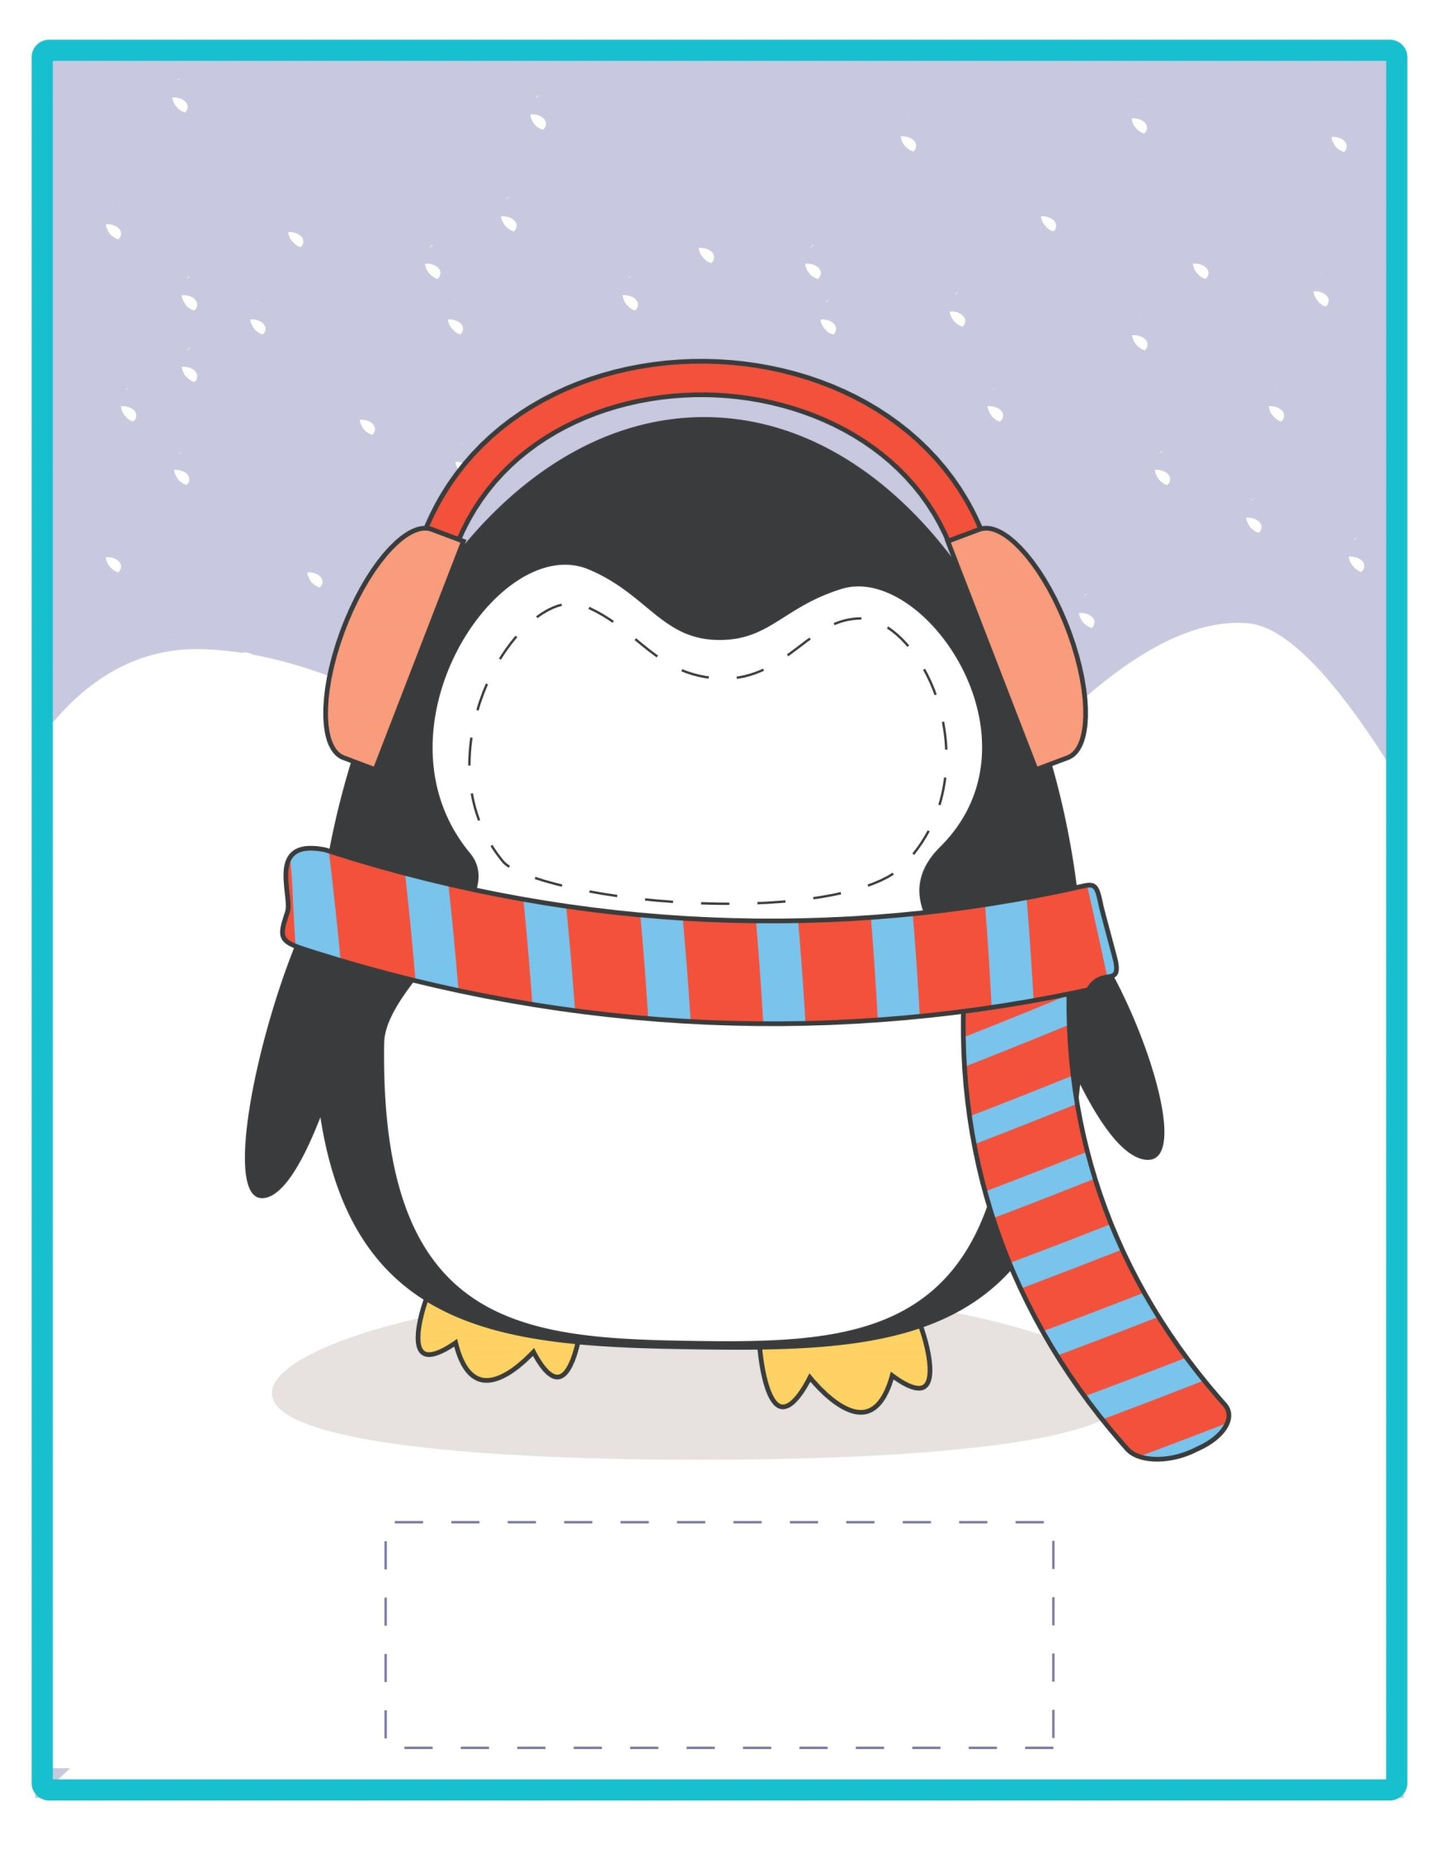
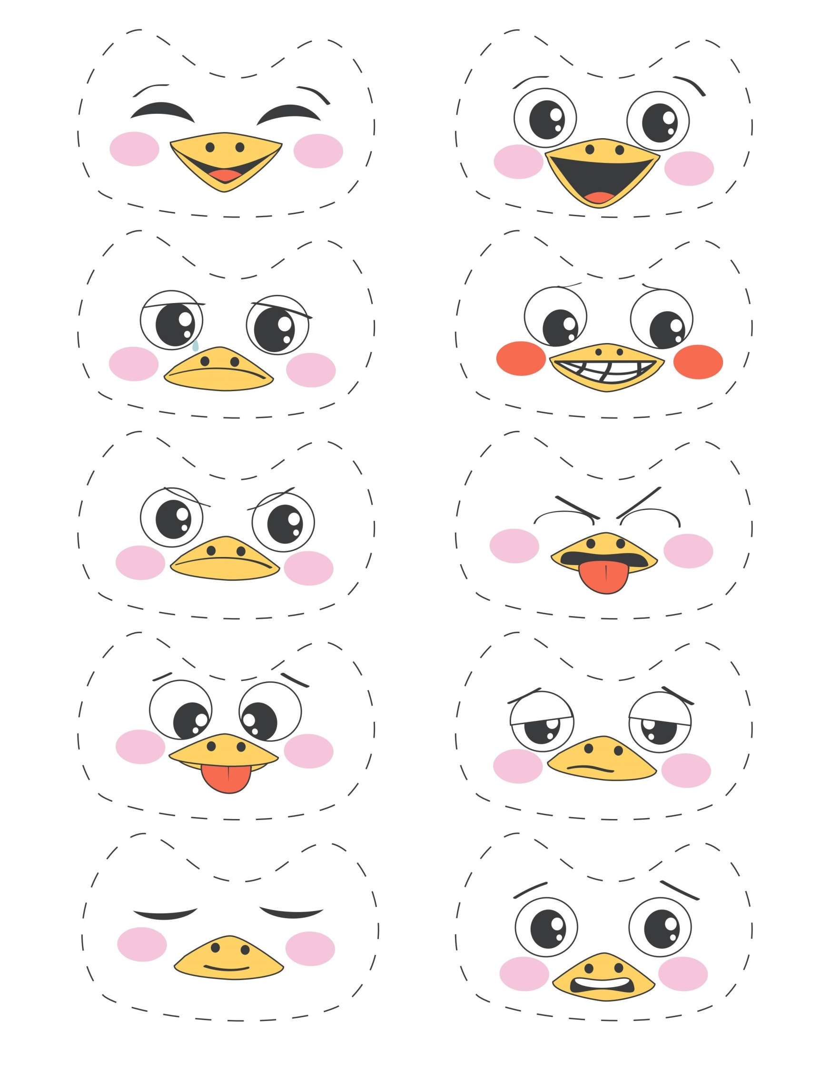

5. ДИДАКТИЧЕСКОЕ ПОСОБИЕ «Эмонстрик»

Дидактическое пособие будет полезно для детей старшего дошкольного. Это пособие многофункциональное. Занятия с таким дидактическим пособием способствует диагностированию и развитию эмоциональной сферы. Ребенок знакомится с названиями и характерными внешними чертами основных эмоций (радость, злость, удивление, страх, обида, грусть). Игра развивает творческое мышление и воображение, произвольное внимание, снижает тревожность и агрессивность, формирует навыки общения, позволяет ребенку научиться моделировать свое поведение.

В комплект входит: игровое поле, 8 сменных изображений эмоций + карточки с названием эмоций
ЦЕЛЬ: развитие эмоциональной сферы у старших дошкольников.

Образовательные:
-научить детей осознанно воспринимать свои эмоции, чувства и понимать эмоциональное состояние других людей;
-разучить или закрепить понятия: настроение, радость, грусть, злость, удивление, страх.
-выработать умение сравнивать, находить причинно-следственные связи;
-обучать умению передавать заданное эмоциональное настроение;
-снижать уровень тревожности, повышать уверенность в себе.

Развивающие:
-развивать умение адекватно выражать свои эмоции;
-развивать саморегуляцию и самоконтроль;
-развивать креативное мышление, память, творческое воображение, речь, мелкую моторику рук;
-развивать навыки общения, навыки групповой работы;
-развивать выразительность движений, мимику и пантомимику;
-развивать способности понимать эмоциональное состояние другого человека и свое поведение.

Воспитательные:
-воспитывать положительное отношение к окружающему миру;
-повышать уверенность в себе;
-улучшать взаимоотношения между детьми в группе.

ВОЗРАСТ: 5- 7 лет
ФОРМА РАБОТЫ: подгрупповая или индивидуальная.

ОПИСАНИЕ ИГРЫ:
Пособие универсально и может быть использовано в нескольких вариантах:

Игра «Собери лицо»
Знакомься, это Эмонстрик. Сегодня он будет с нами играть и показывать своё настроение. Ты знаешь, что такое настроение? Какое настроение бывает? А какое настроение у тебя чаще всего?
Давай попробуем собрать Эмонстрику радостное настроение. Как думаешь, чему он радуется? А чему радуешься ты?
Эмонстрик рассердился. Давай соберем его рассерженное лицо. Как думаешь, чему он разозлился? А как часто злишься ты? Покажи, как ты злишься?

И так далее все эмоции

Игра «Что я сейчас чувствую?»
Посмотри на Эмонстрика и собери его настроение, которое соответствует твоему настроению. Почему ты выбрал именно это лицо? А какое выражение лица тебе нравится еще?

Игра Стопки эмоций
Разложи на две стопки карточки с эмоциями в соответствии с заданием:
1)Первая стопка – нравятся, вторая- не нравятся.

2)Первая стопка – очень часто испытываю эту эмоцию, вторая стопка – не испытываю или очень редко испытываю эту эмоцию.

Игра «Несоответствие»
Педагог выкладывает несоответствующие карточки мордочки и надписи эмоции (например, испуганного эмонстрика на радостное настроение)
Как думаешь, что здесь не так? Как можно это исправить?

Также педагог может придумать свои варианты использования данного пособия

ЭМОНСТРИК

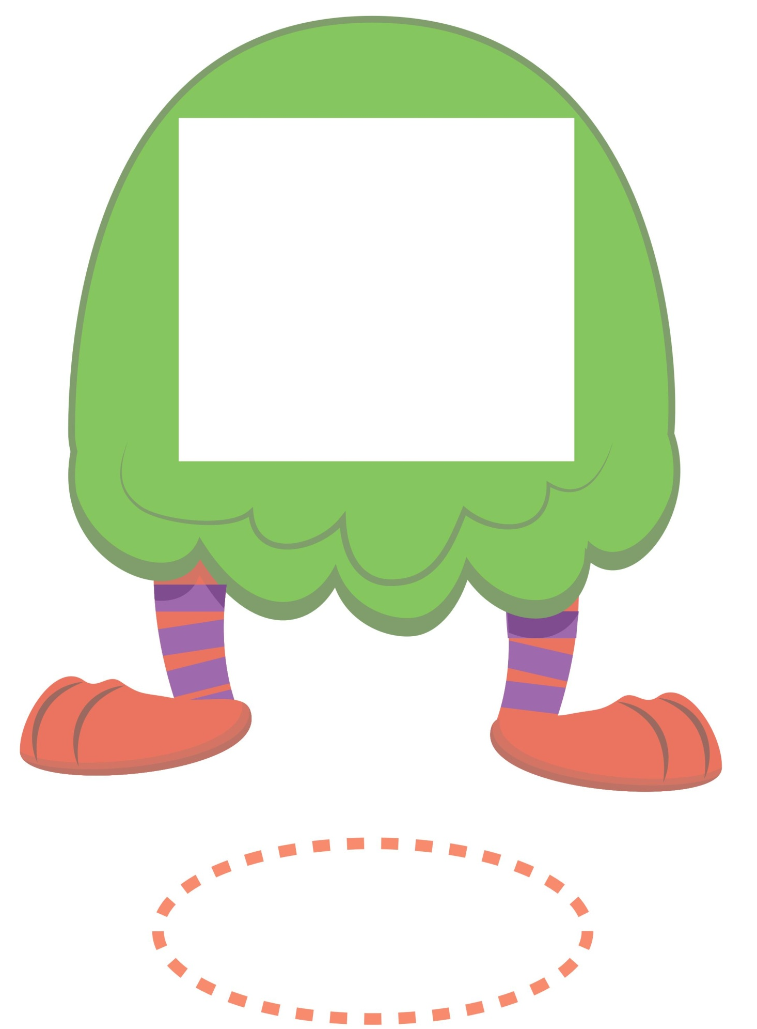

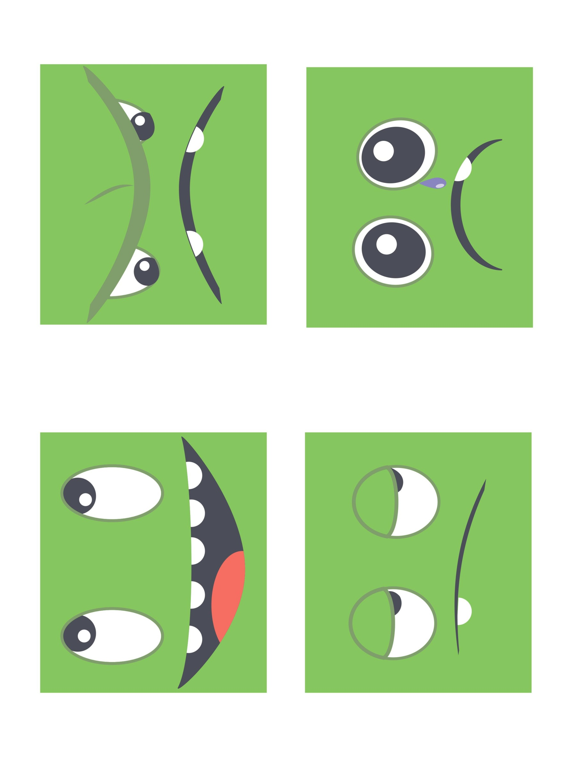
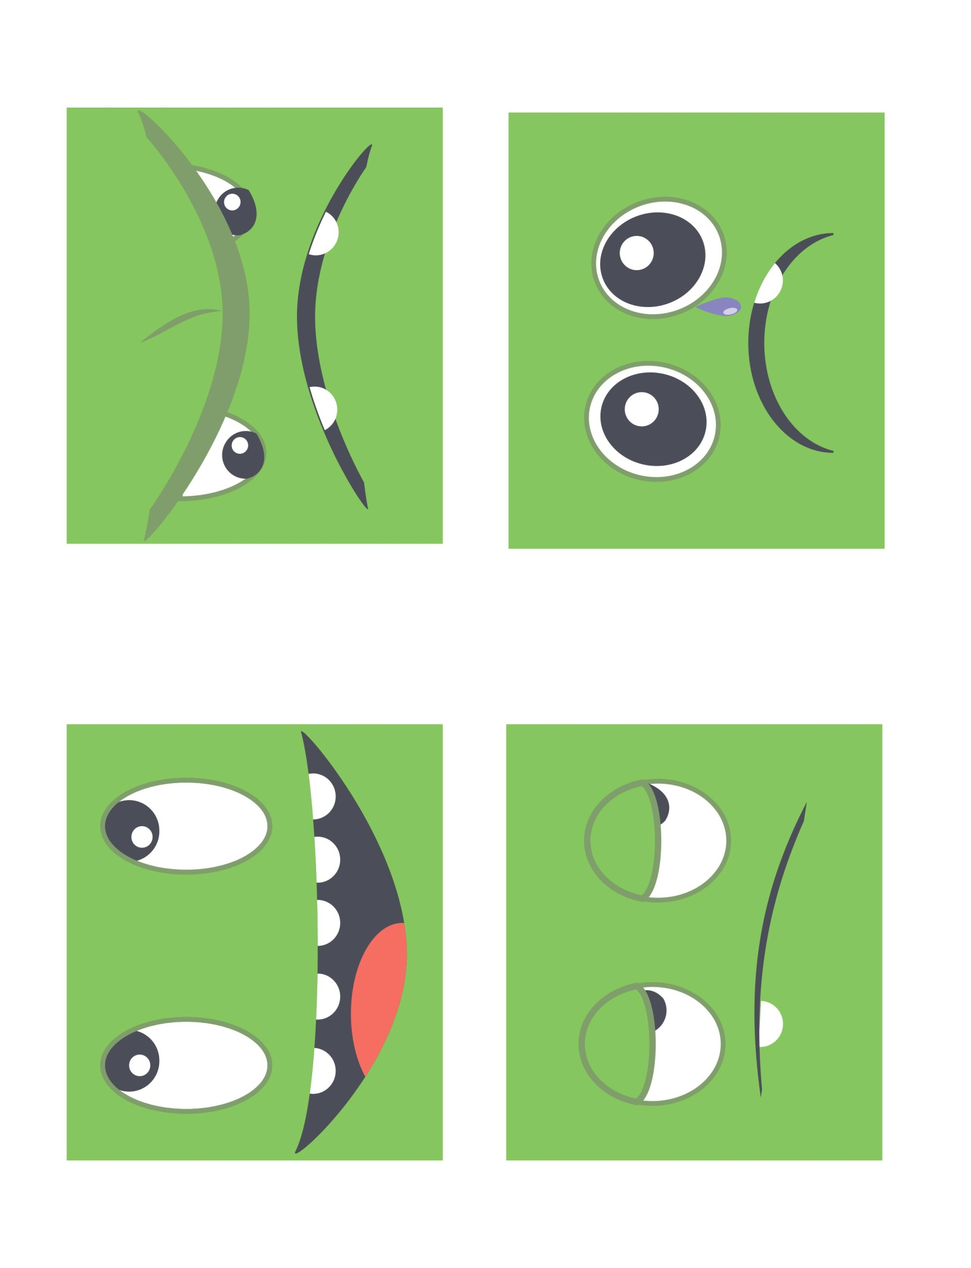
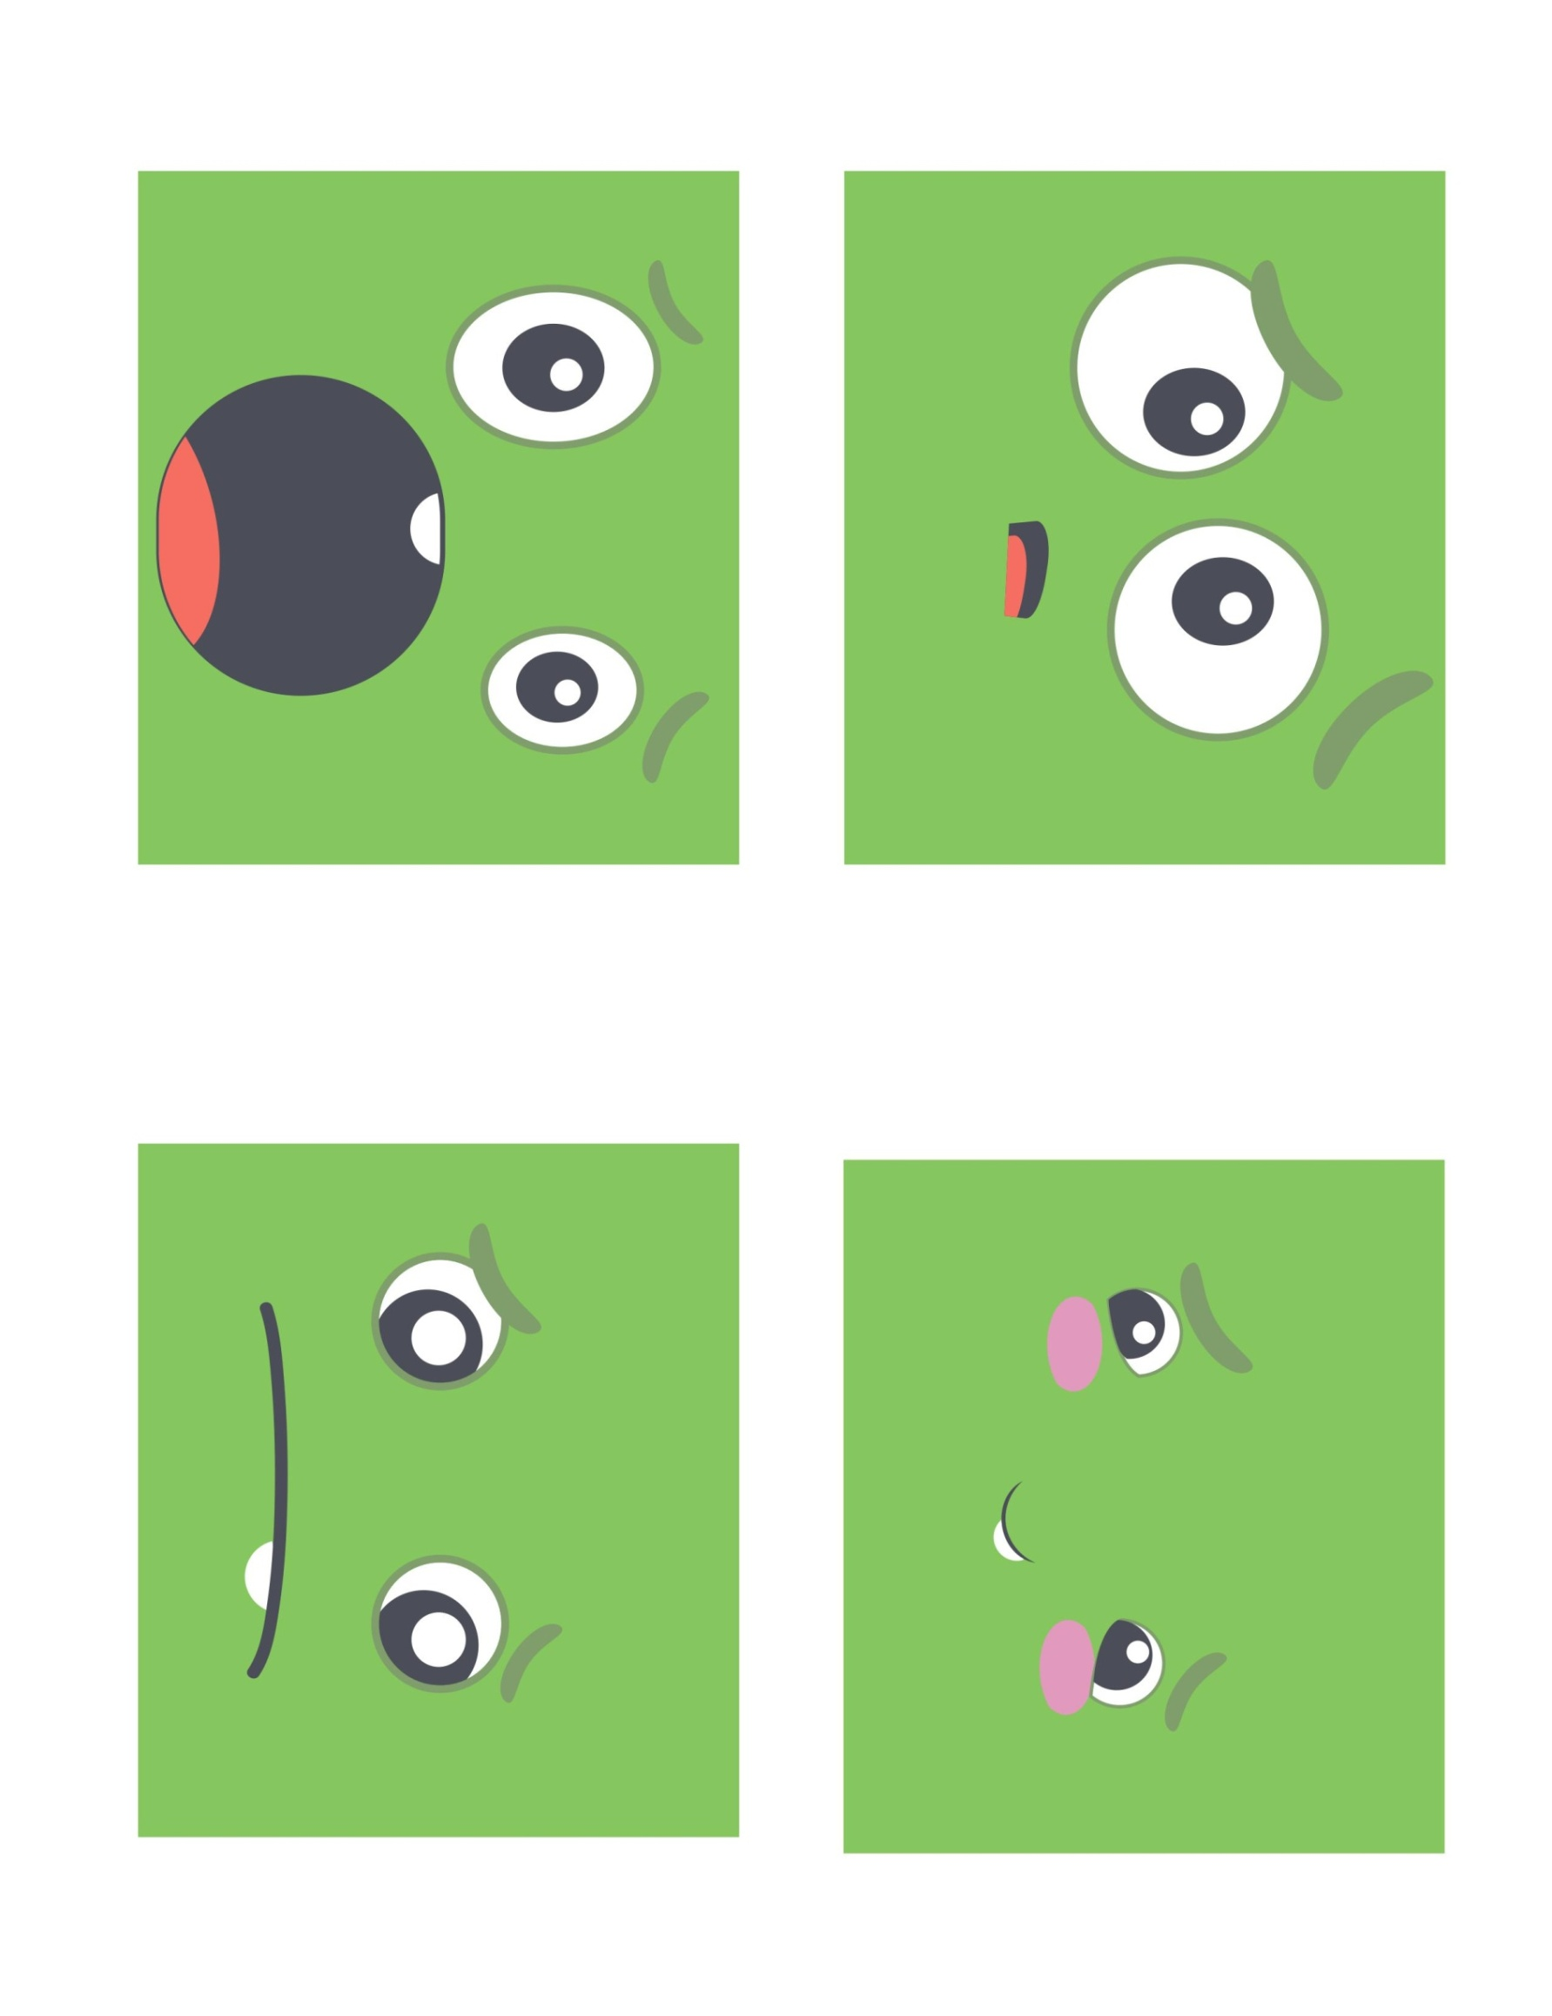
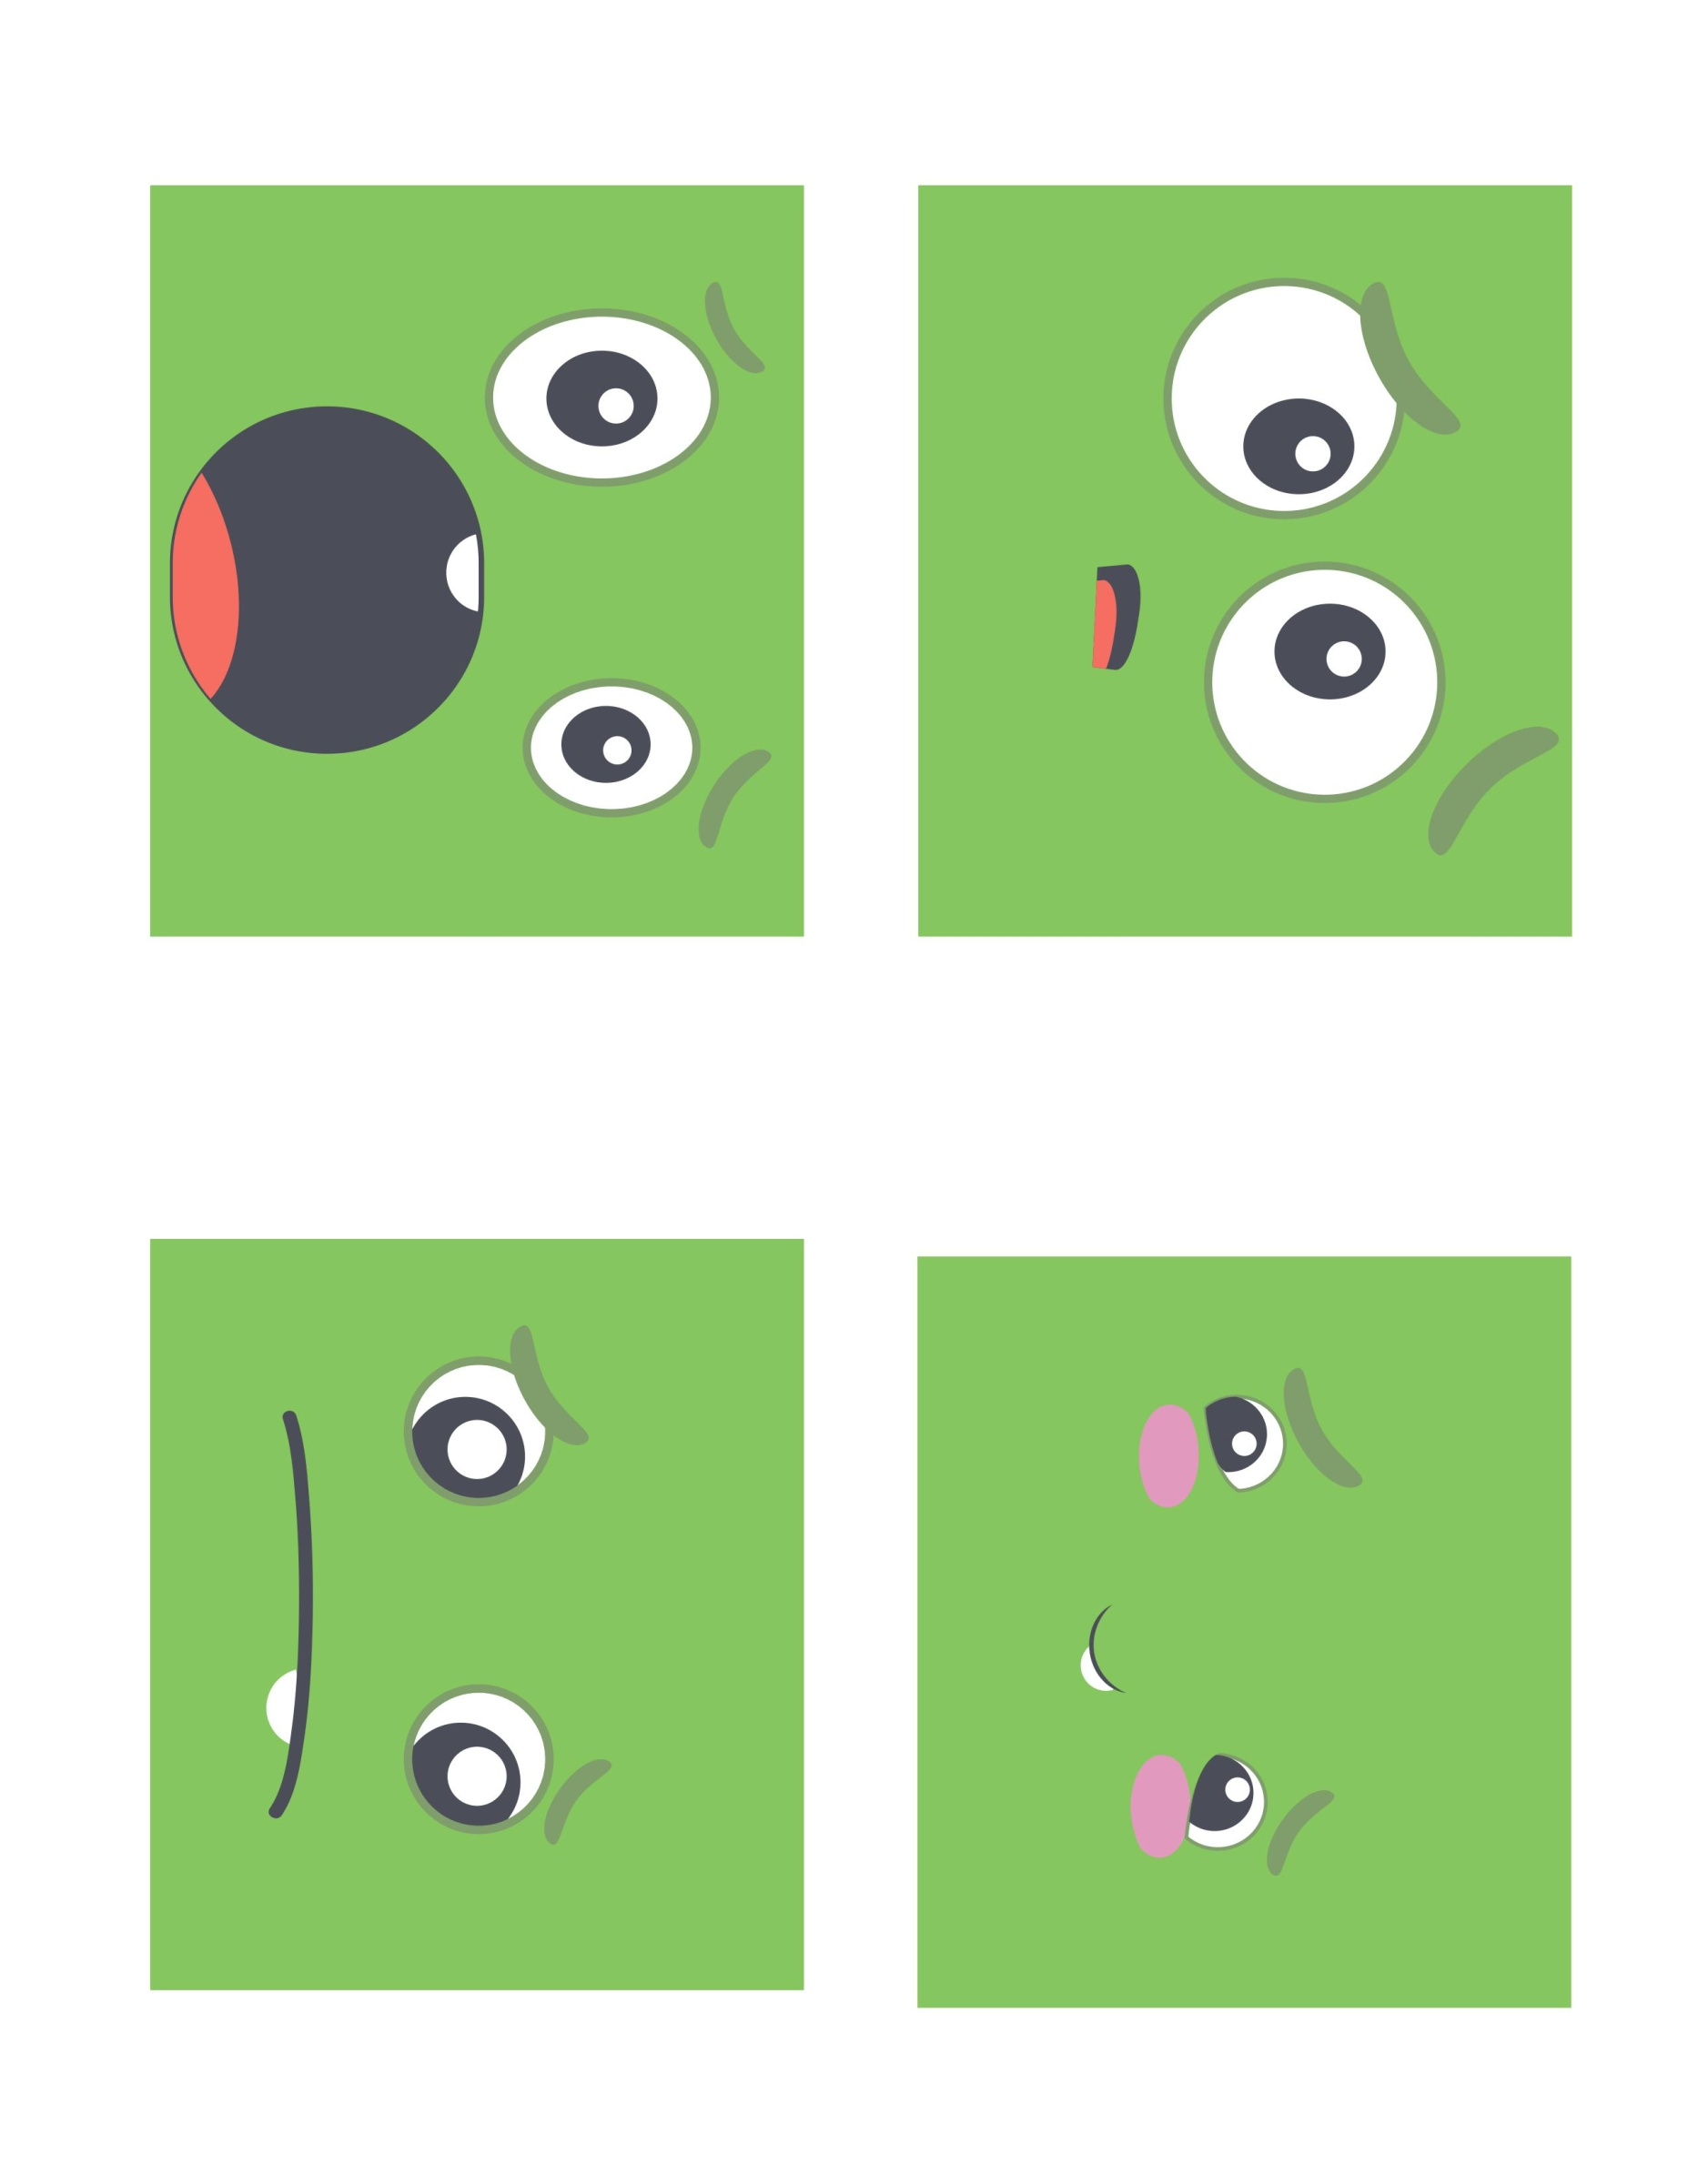

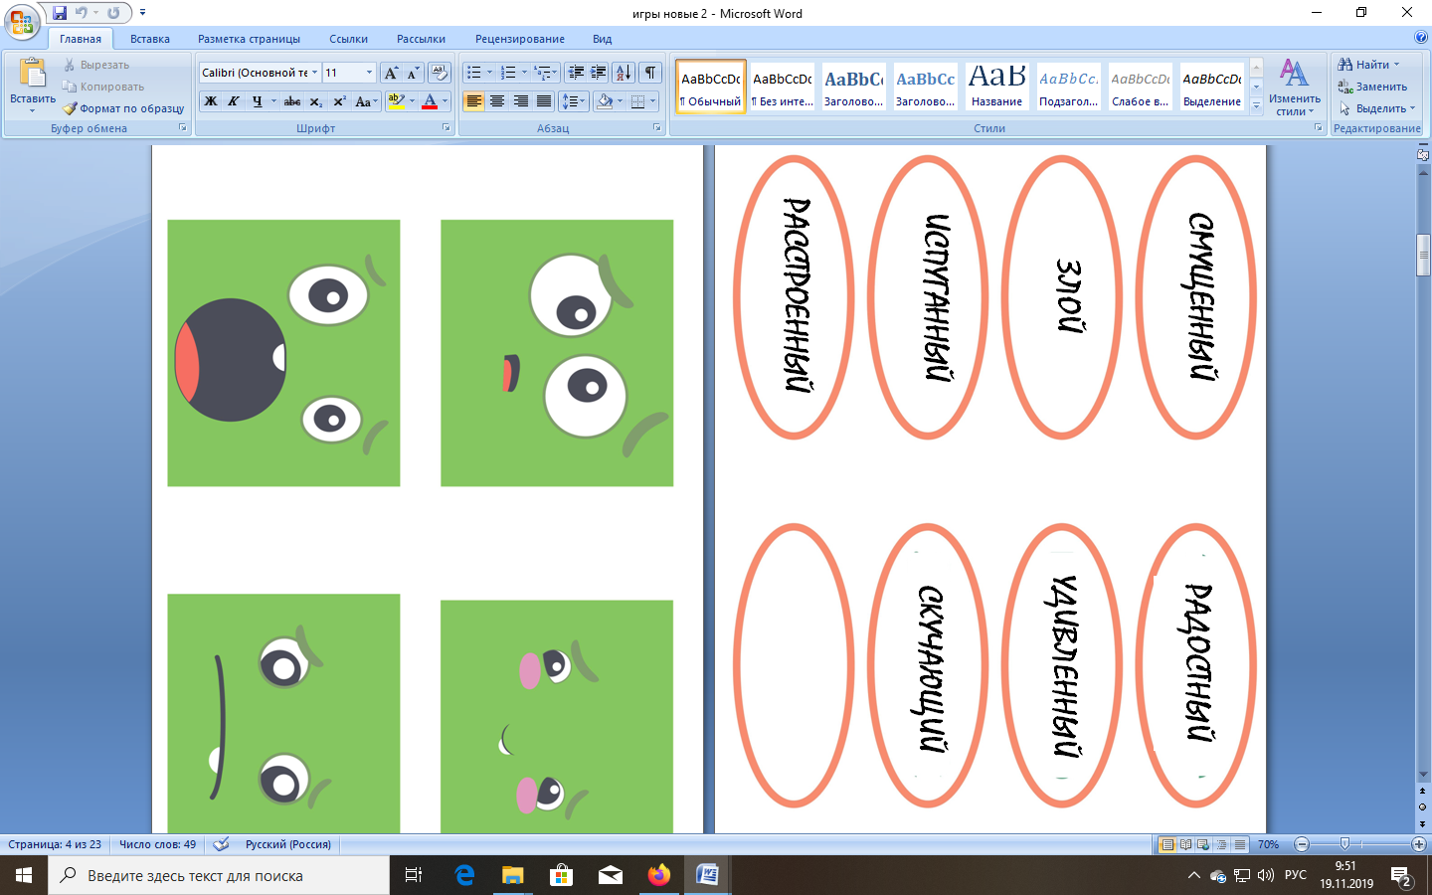

6. Дидактическое пособие «Эмоциональные машинки».

Дидактическое пособие будет полезно для детей старшего дошкольного. Это пособие многофункциональное. Занятия с таким дидактическим пособием способствует диагностированию и развитию эмоциональной сферы. Ребенок знакомится с названиями и характерными внешними чертами основных эмоций (радость, злость, удивление, страх, обида, грусть). Игра развивает творческое мышление и воображение, произвольное внимание, снижает тревожность и агрессивность, формирует навыки общения, позволяет ребенку научиться моделировать свое поведение.

В комплект входит: игровое поле и 6 окошек, 12 изображений машинок с разными эмоциональными состояниями.
ЦЕЛЬ: развитие эмоциональной сферы у старших дошкольников.

Образовательные:
-научить детей осознанно воспринимать свои эмоции, чувства и понимать эмоциональное состояние других людей;
-разучить или закрепить понятия: настроение, радость, грусть, злость, удивление, страх.
-выработать умение сравнивать, находить причинно-следственные связи;
-обучать умению передавать заданное эмоциональное настроение;
-снижать уровень тревожности, повышать уверенность в себе.

Развивающие:
-развивать умение адекватно выражать свои эмоции;
-развивать саморегуляцию и самоконтроль;
-развивать креативное мышление, память, творческое воображение, речь, мелкую моторику рук;
-развивать навыки общения, навыки групповой работы;
-развивать выразительность движений, мимику и пантомимику;
-развивать способности понимать эмоциональное состояние другого человека и свое поведение.

Воспитательные:
-воспитывать положительное отношение к окружающему миру;
-повышать уверенность в себе;
-улучшать взаимоотношения между детьми в группе.

ВОЗРАСТ: 5- 7 лет
ФОРМА РАБОТЫ: подгрупповая или индивидуальная.

ОПИСАНИЕ ИГРЫ:
Пособие универсально и может быть использовано в нескольких вариантах:

Игра «Подбери эмоции»
Знакомься, это эмоциональные машинки. У них каждый день новое настроение. Сегодня они будут с нами играть и показывать своё настроение. Ты знаешь, что такое настроение? Какое настроение бывает? А какое настроение у тебя чаще всего?
Давай попробуем подобрать машинки к соответствующим окошкам. Как думаешь, чему эта машинка радуется? А чему радуешься ты?
А почему эта машинка рассердилась? Давай подберем расстроенную машинку. Как думаешь, почему она расстроилась? А как часто ты расстраиваешься? Покажи, как ты это делаешь ? и т.д.

И так далее все эмоции

Игра «Что я сейчас чувствую?»
Посмотри на ту или иную машинку и покажи свое настроение, Почему ты выбрал именно эту машинку? А какая машинка тебе нравится больше всего?

Игра «Несоответствие»
Педагог выкладывает несоответствующие карточки машинки к надписям (например, испуганную машинку на радостное настроение). Как думаешь, что здесь не так? Как можно это исправить?

Также педагог может придумать свои варианты использования данного пособия
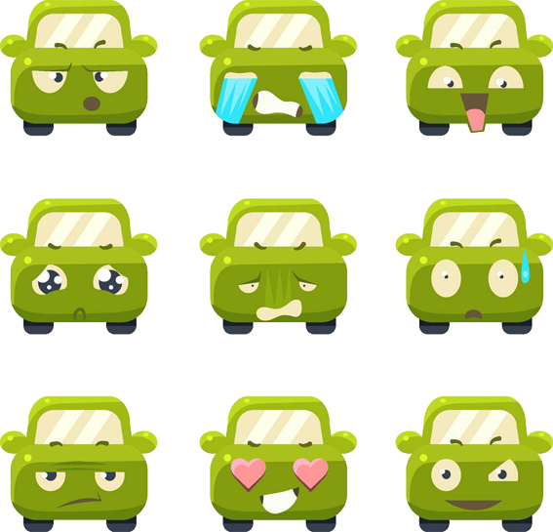

7. ДИДАКТИЧЕСКОЕ ПОСОБИЕ «Снеговик Петя»

Дидактическое пособие будет полезно для детей старшего дошкольного и младшего школьного возраста и педагогам. Это пособие многофункциональное. Занятия с таким дидактическим пособием способствует диагностированию и развитию эмоциональной сферы. Ребенок знакомится с названиями и характерными внешними чертами основных эмоций (радость, злость, удивление, страх, обида, грусть). Игра развивает творческое мышление и воображение, произвольное внимание, снижает тревожность и агрессивность, формирует навыки общения, позволяет ребенку научиться моделировать свое поведение.

В комплект входит: игровое поле, 8 сменных изображений эмоций
ЦЕЛЬ: развитие эмоциональной сферы у старших дошкольников.

Образовательные:
-научить детей осознанно воспринимать свои эмоции, чувства и понимать эмоциональное состояние других людей;
-разучить или закрепить понятия: настроение, радость, грусть, злость, удивление, страх.
-выработать умение сравнивать, находить причинно-следственные связи;
-обучать умению передавать заданное эмоциональное настроение;
-снижать уровень тревожности, повышать уверенность в себе.

Развивающие:
-развивать умение адекватно выражать свои эмоции;
-развивать саморегуляцию и самоконтроль;
-развивать креативное мышление, память, творческое воображение, речь, мелкую моторику рук;
-развивать навыки общения, навыки групповой работы;
-развивать выразительность движений, мимику и пантомимику;
-развивать способности понимать эмоциональное состояние другого человека и свое поведение.

Воспитательные:
-воспитывать положительное отношение к окружающему миру;
-повышать уверенность в себе;
-улучшать взаимоотношения между детьми в группе.

ВОЗРАСТ: 5- 7 лет
ФОРМА РАБОТЫ: подгрупповая или индивидуальная.

ОПИСАНИЕ ИГРЫ:
Пособие универсально и может быть использовано в нескольких вариантах:

Игра «Собери лицо»
Знакомься, это Снеговик Петя. Сегодня он будет с нами играть и показывать своё настроение. Ты знаешь, что такое настроение? Какое настроение бывает? А какое настроение у тебя чаще всего?
Давай попробуем собрать Пете радостное настроение. Как думаешь, чему он радуется? А чему радуешься ты?
Петя рассердился. Давай соберем его рассерженное лицо. Как думаешь, чему он разозлился? А как часто злишься ты? Покажи, как ты злишься?

И так далее все эмоции

Игра «Что я сейчас чувствую?»
Посмотри на Петю и собери его настроение, которое соответствует твоему настроению. Почему ты выбрал именно это лицо? А какое выражение лица тебе нравится еще?

Игра Стопки эмоций
Разложи на две стопки карточки с эмоциями в соответствии с заданием:
1)Первая стопка – нравятся, вторая- не нравятся.

2)Первая стопка – очень часто испытываю эту эмоцию, вторая стопка – не испытываю или очень редко испытываю эту эмоцию.

Также педагог может придумать свои варианты использования данного пособия
